高雄市高英高級工商職業學校
Kao Ying Industrial Commercial Vocational High School

教師行動研究（專題製作）報告



無線電力調節遙控裝置

老師姓名：林勇志 老師
科 別：電 機 科

中 華 民 國 103 年 6 月

中文摘要
本專題研製一硬體作品之功能為：可將普遍用電之固定110V的交流電源轉換成可在「0V至110V」範圍間進行無段式調節控制之交流電源，輸出電流容量可達16A，而電壓之輸出值係完全可「無線式」遙控，遙控距離至少可達10公尺。此作品可應用於家庭電器之輸出功率的控制（如電風扇、電暖器、照明等等）更具彈性與便利性，或是作為實驗室所需之可調式交流電源。本硬體電路之運作係根據「相位控制理論」所研製而成，其主要元件包括：「雙向可控功率半導體開關元件」、「相位控制IC」、「RF發射接收電路」、「編(解)碼器」、「A/D轉換器」、「D/A轉換器」等等。雖然，目前家電市場已有無線遙控式電風扇或電暖器等類似產品，但其功率輸出控制僅限於2或3段式遙控，且控制電路係內建於機體以致單機價偏高，而本創作有別於此之最大特色為：(1) 只要將一般未具遙控功能之「低價、陽春型」電風扇或電暖器等類似產品的電源插頭接入本作品之輸出插座，則這類電器立即可升級為具「可無線遙控並無段式連續調控其輸出功率」之功能; (2) 係屬體積小之可攜式的外接裝置，方便隨時可易機而控。

關鍵詞：無線遙控、電壓控制、電力調節

目錄
中文摘要 i
目錄 ii
圖目錄 iii

壹、前言 1
一、研究製作動機 1
二、研究製作架構 2
貮、理論探討 3
一、電路架構 3
二、主要元件功能 4
參、研究製作成果 10
一、整流電路 10
二、無線發射端電路 10
三、無線接收端電路 11
四、相位控制電路 12
五、運作成果 12
肆、研究討論與結論 16
一、討論 16
二、結論 17
伍、參考文獻 18

圖目錄
圖1 電路方塊圖 3
圖2 TRIAC元件 4
圖3 TRIAC元件之四種觸發模式 5
圖4 TCA785 6
圖5 LM324接腳圖 6
圖6 ADC0804 7
圖7 編碼器HT-12E 7
圖8 RF發射電路 8
圖9 RF接收電路 8
圖10 解碼器HT-12D 9
圖11 DAC0800 9
圖12 整流電路實現於麵包板 10
圖13 整流電路實現於萬用板 10
圖14 無線發射電路 10
圖15 類比數位轉換電路 10
圖16 無線發射電路及類比數位轉換電路實現於一塊萬用 11
圖17無線接收電路 11
圖18 數位類比轉換電路 11
圖19 無線接收電路實現於一塊萬用板 12
圖20數位類比轉換電路實現於一塊萬用板 12
圖21相位控制電路實現於麵包板 12
圖22相位控制電路實現於萬用板 12
圖23左側發射端電位計0V時，右側是無線接收端之主電路的運作情形，交流輸出電壓110.3V 13
圖24左側發射端電位計滿刻度之四分之二時，右側是無線接收端之主電路的運作情形，交流輸出電壓90V 13
圖25左側發射端電位計滿刻度之四分之三時，右側是無線接收端之主電路的運作情形，交流輸出電壓67.5V 13
圖26左側發射端電位計滿刻度時，右側是無線接收端之主電路的運作情形，交流輸出電壓0V 14
圖27左側發射端電位計0V時，右側是無線接收端之主電路的運作情形，交流輸出電壓100.6V 14
圖28左側發射端電位計滿刻度之四分之二時，右側是無線接收端之主電路的運作情形，交流輸出電壓92.3V 14
圖29左側發射端電位計滿刻度之四分之三時，右側是無線接收端之主電路的運作情形，交流輸出電壓62V 15
圖30左側發射端電位計滿刻度時，右側是無線接收端之主電路的運作情形，交流輸出電壓0V 15

壹、前言
一、研究製作動機
一般家庭所用供電是固定大小之交流電源110V，而某些家用電器之輸出功率的控制係採取切換電壓控制法，但其切換常採2段或3段式，因此電器之輸出功率的控制範圍即受限於2段式或3段式，而且此電壓切換電路是採內建於電器內部，因此使用者僅能在電器上進行操作。例如，電風扇之送風量控制，常見的僅有3段式切換的「強、中、弱」運作模式；電暖器之發熱量控制，常見的亦僅有2段式切換的「強、弱」操作模式。因此，本專題之創作動機為：在不變更這些電器之內部結構的前提下，研製一「低成本」、「小體積」、「易攜帶」之電壓轉換裝置，其可將家中固定值之交流電壓源110V轉換成無段可變式之交流電壓源0~110V，且此轉換裝置可利用無線遙控方式操作。如此一來，上述簡易型電器在搭配此裝置後，其功率輸出的可控制範圍即可由「2或3段式」的切換方式升級為無段式的連續控制，而且使用者可在遠端以無線遙控器進行操作，免除需直接在電器上進行切換之不便性。除此之外，由於本電壓轉換裝置具可攜式（體機小易於攜帶）之特色，因此不論受控電器位處何地，只要將此裝置攜帶至該處搭配，則此簡易型的受控電器立即可提升具備上述功能。

二、製作架構

貳、理論探討
- 電路架構
DCV
Low 4 Bits
類比數位轉換器
(ADC0804)
相位控制電路
(TCA785 & BTA16)

編碼器
(HT-12E)
RF無線發射電路
(TG-11)
RF無線接收電路
(TG-11)
編碼器
(HT-12E)
數位類比轉換器
(DAC0800)
12-Bit
無線傳輸信號
12-Bit
4-Bit
0~5V
12-Bit
(可送至電風扇或電暖器等AC 110V的電器)
電位計
AC110V
AC 0~110V
圖1 電路方塊圖

本專題所研製電路之方塊示意圖如圖1所示，其運作原理簡述如下：
  - 無線遙控器內有一電位計，經此電位計之轉動，其端點隨之輸出一可變類比電壓。
  - 此類比電壓經A/D轉換器轉換成8-Bit數位信號，其中較低權值之4-Bit數位信號傳送至編碼器。
  - 編碼器將4-Bit數位信號與本身設定之8-Bit數位密碼值合併成一組數位信號傳輸至RF發射電路，RF發射電路將此組數位信號調變成315MHz之無線電波發射於空中。
  - RF接收電路偵測到此315MHz之無線電波時，先解調變再檢核其中8-Bit數位密碼值是否同於本身之8-Bit數位密碼設定值，若密碼相同，則輸出4-Bit數位信號（即是發射端A/D轉換器輸出之較低權值的4-Bit數位信號）。
  - 此4-Bit數位信號經D/A轉換器轉換一類比電壓信號，供作相位控制IC之控制信號，此控制信號之大小即決定相位控制IC輸出觸發脈波的延遲角度，觸發脈波之出現即觸發功率半導體開關元件由截止轉變成導通狀態。
  - 綜合上述之整體運作說明，可簡言之為：無線遙控器之電位計自最小值轉至最大值時，相位控制IC觸發脈波的延遲角度相對應為0度至180度，本專題電路之輸出交流電壓相對應為110V至0V。

- 主要元件之功能
本電路之主要元件包括：「雙向可控功率半導體開關元件」、「相位控制IC」、「RF發射接收電路」、「編碼器」、「解碼器」、「A/D轉換器」、「D/A轉換器」及運算放大器(OP Amp)，各元件之特性簡述如下：
(一) 雙向可控功率半導體開關元件TRIAC (BTA16)
本電路採用TRIAC BTA16作為一雙向可控之功率半導體開關元件（如圖2所示），電流額定值為16A。TRIAC元件之觸發導通模式有四，如圖3所示，本研究採用第I、IV象限之觸發模式，其觸發信號取自TCA785之輸出，亦即其導通時間長短可由TCA785之V11（腳11）的控制電壓準位加以控制，V11 = 0V時其導通時間最長（全週期360度導通），V11 = Vm時其導通時間最短（即完全截止狀態）。
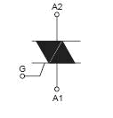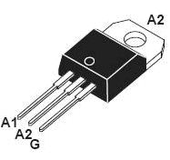
圖2 TRIAC元件
圖3 TRIAC元件之四種觸發模式

(二) 相位控制IC (TCA785)
TCA785係一德國西門子公司研製生產之一相位控制IC（圖4），需一交流電源（腳5：Vsync）與一直流電源（腳16：Vs）供電運作，其輸入端為V11（腳11），接受一直流電壓信號，稱為控制電壓，而Q2（腳15）與Q1（腳14）為其輸出端，輸出信號為一週期性方波，稱為控制信號或觸發信號，其寬度可由腳12之電容值決定，頻率同於交流電源之頻率。Q2（Q1）輸出觸發信號之起始點，以交流電源之正（負）半週零點為參考點，此起始點與參考點之時間差稱為延遲時間（或點火時間、觸發角、延遲角度），而此觸發角度之大小由控制電壓V11之大小所控制。此元件可接受之控制電壓範圍為0V~Vm，Vm之大小由腳9之外接電阻與腳10之外接電容值決定。控制電壓值0V時，其輸出觸發信號之觸發角為0度，而控制電壓值愈大時，相對應之觸發角愈大，即Vm對應之觸發角為180度。本專題設定Vm為5V。
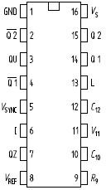
圖4 TCA785
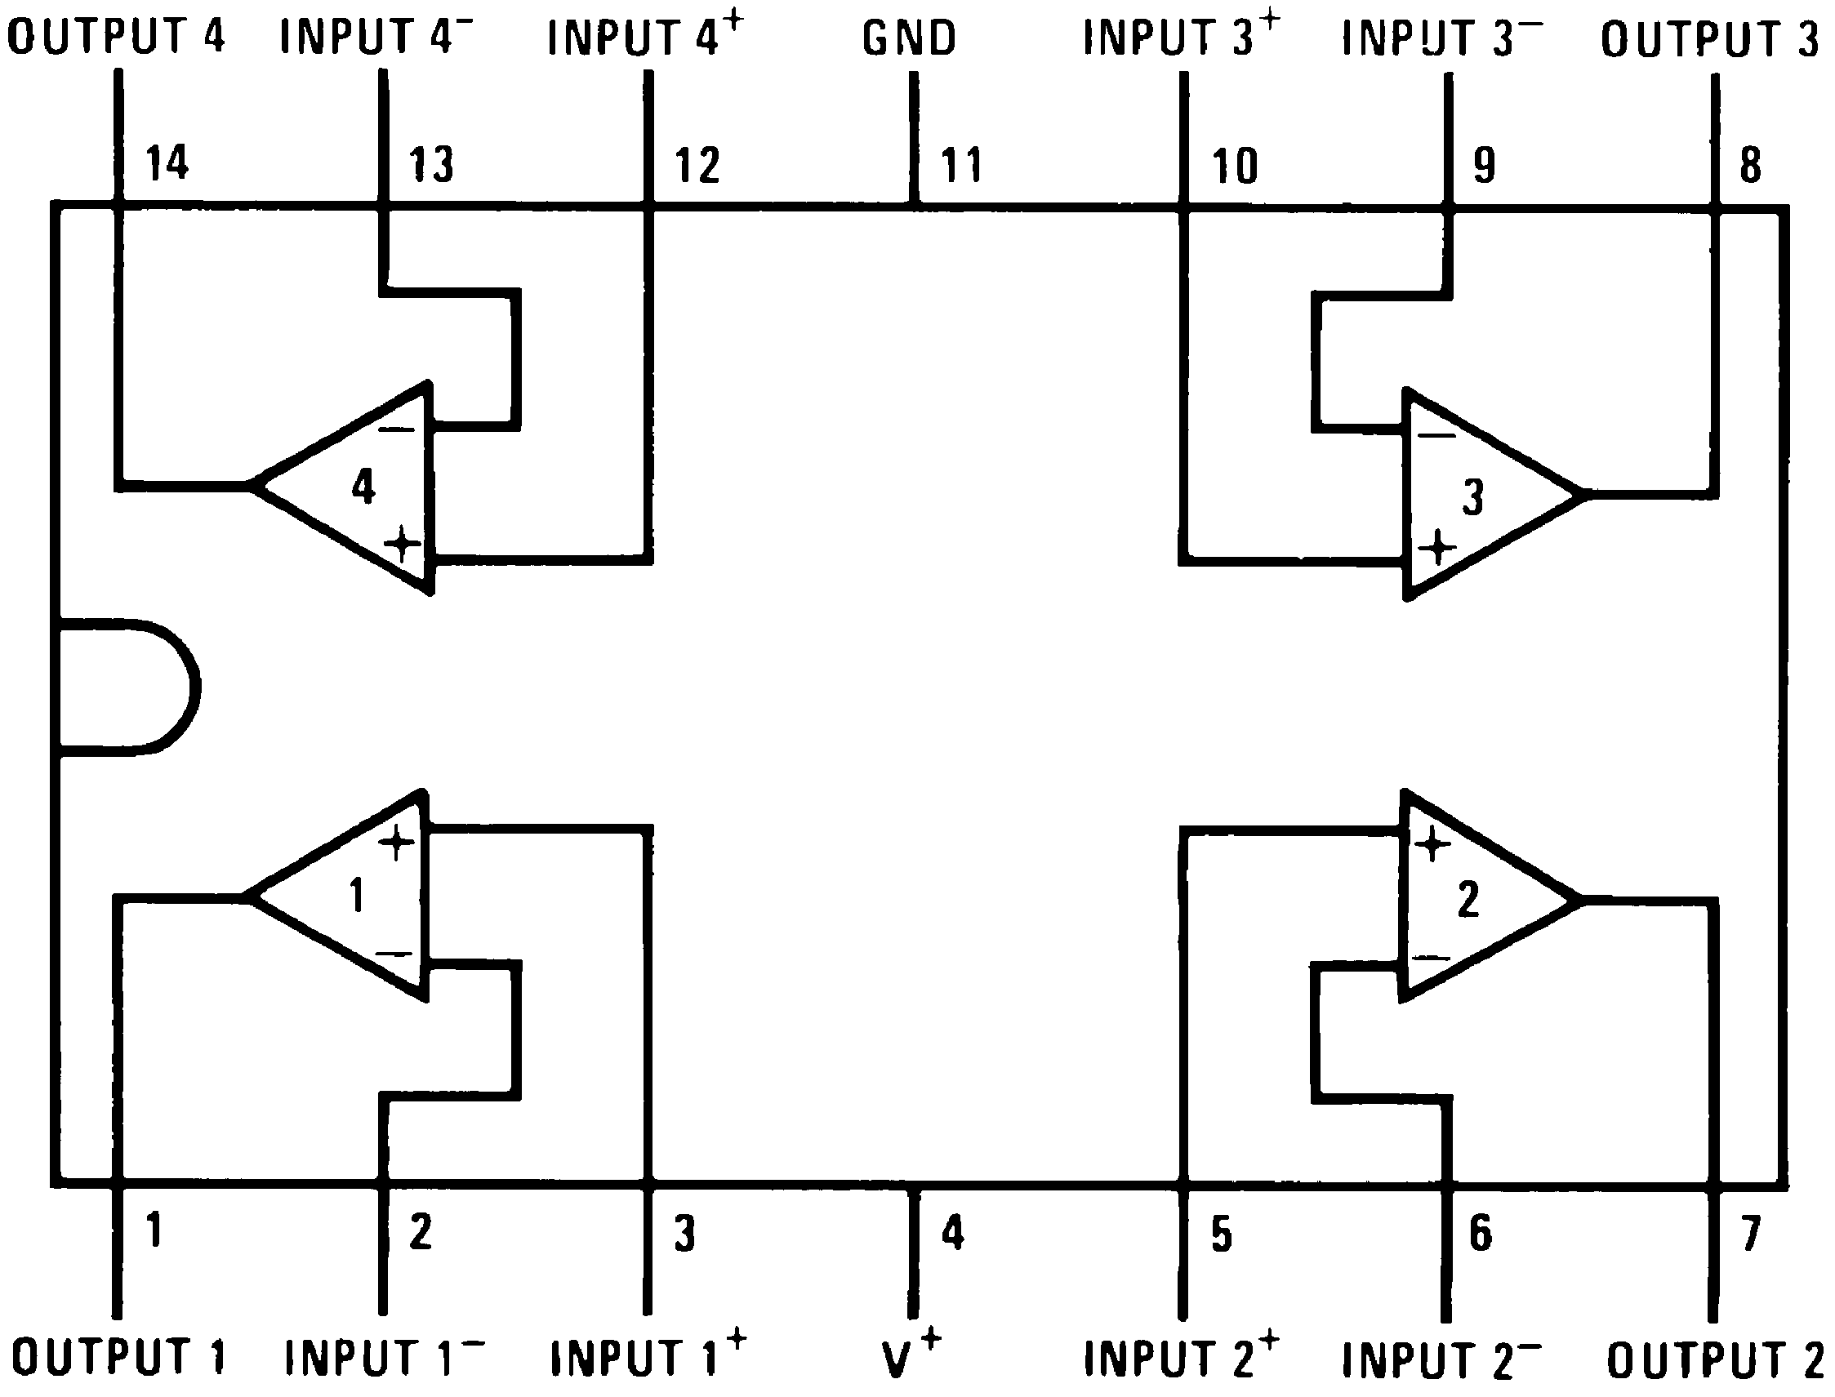
圖5 LM324接腳圖
(三) 運算放大器IC (LM324)
LM324 IC內含四個OP Amp (如圖5所示)，在專題工作於單極性電源供電模式（腳4 V+：+5V，腳11 GND：0V）或雙極性電源供電模式（腳4 V+：+15V，腳11 GND：－15V）。

(五) A/D轉換器 (ADC0804)
在此僅簡述ADC0804(圖6)之主要腳位的功能：腳20接+5V，腳8與10短路接地，類比信號經由腳6與7進入，腳18至腳11為轉換結果之8-Bit數位輸出，其餘接腳之功能可參考文獻[7]。
圖6 ADC0804

(六) 編碼器 (HT-12E)
圖7是編碼器之接腳圖，腳位18接+5V，腳1至腳8用於設定數位密碼，此8腳可經由DIP Switch設定每腳位是接+5V（即數位碼1）或接地（即數位碼0）。上述ADC0804輸出之較低權值的4-Bit數位信號（即腳15至腳18轉）接至此編碼器之腳位13至腳10 (D3~D0)。8-Bit數位密碼及4-Bit數位信號，由腳位17輸出至RF發射電路。
圖7 編碼器HT-12E

(七) RF發射接收電路 (TG-11)
圖8是RF發射電路之腳位1與2短路接+5V，腳位3與4短路接地，編碼器輸出接至此發射電路之腳6，最後315MHz之無線電波由腳5發射傳送。
圖8 RF發射電路
圖9 RF接收電路

圖9是RF接收電路，其腳位4與5短路接+5V，腳位1、6與7短路接地，此電路經腳位8接收315MHz之無線電波後再解調變輸出數位信號串列：8-Bit數位密碼及4-Bit數位信號。

(八) 解碼器 (HT-12D)
圖10是是解碼器之接腳圖，腳位18接+5V，腳1至腳8用於設定數位密碼，此8腳經由DIP Switch可設定每腳位是接+5V（即數位碼1）或接地（即數位碼0）。上述RF接收電路之串列式數位信號輸出至此解碼器之腳位14，最後經由腳位13至10輸出4-Bit數位信號，此即無線發射端之電位計輸出類比電壓的數位轉換值。
圖10 解碼器HT-12D
(九) D/A轉換器 (DAC0800)
在此僅簡述DAC0800（圖11）之主要腳位的功能（其餘接腳之功能可參考文獻[8]）：腳1接+15V，腳7接－15V，編碼器HT-12D之4-Bit數位信號輸出接至此DAC0800之數位輸入腳9至腳12，最後轉換成類比電流信號，此電流信號再經一電流電壓轉換電路（以運算放大器建構）輸出為一類比電壓信號，此即為前述TCA785腳位11所需之控制電壓。
圖11 DAC0800

参、研究製作成果
本研究之電路製作先以麵包板進行實驗，再以萬用板進行焊接，每一功能方塊之成果如下：
- 整流電路 (提供發射與接收電路所需正負15V及正5之直流電源，共兩組)
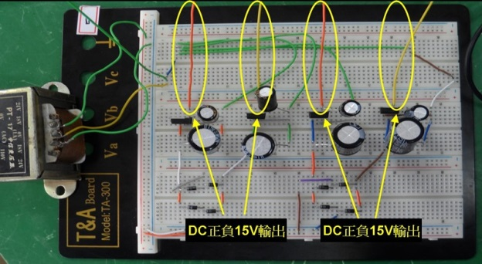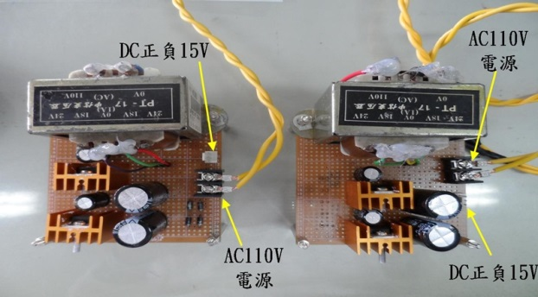
圖13 整流電路實現於萬用板
圖12 整流電路實現於麵包板

- 無線發射端電路及類比數位轉換電路
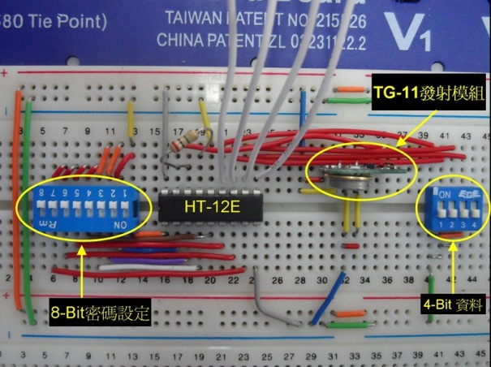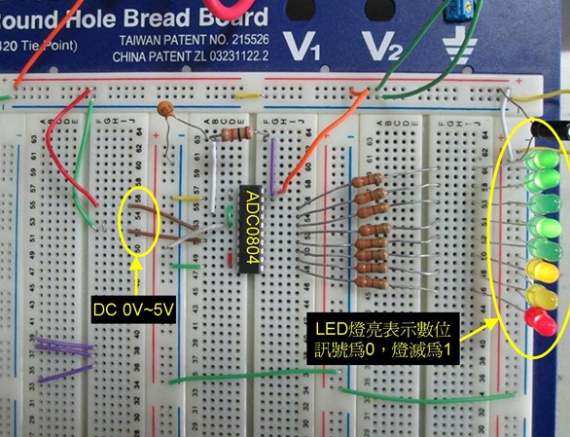
圖15 類比數位轉換電路(以ADC0804為核心，8個LED指示8-Bit輸出信號)
圖14 無線發射電路（左側指撥開關用於設定密碼，右側指撥開關用於設定供測試之數位信號）

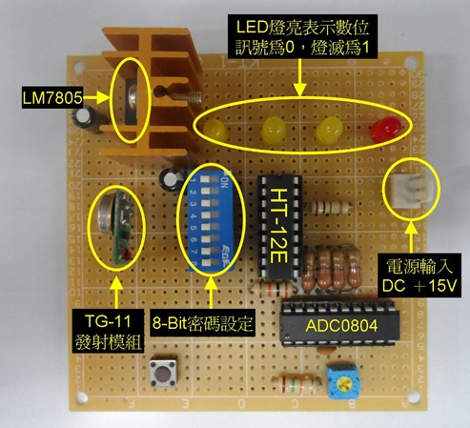
圖16 無線發射電路及類比數位轉換電路實現於一塊萬用板

- 無線接收端電路及數位類比轉換電路
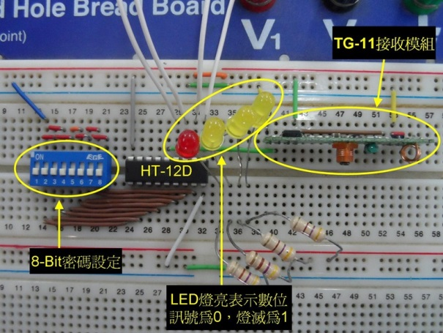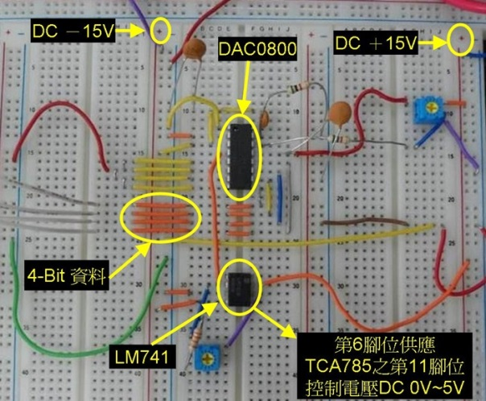
圖18 數位類比轉換電路(以DAC0800為核心)
圖17 無線接收電路（左側指撥開關用於設定密碼，LED指示接收到之數位信號）

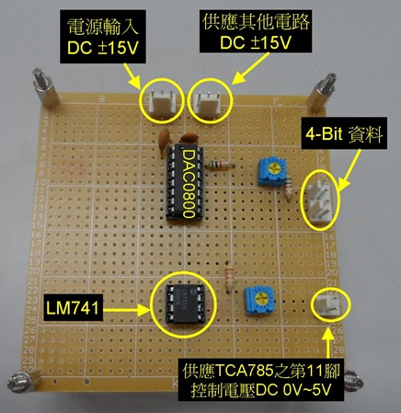
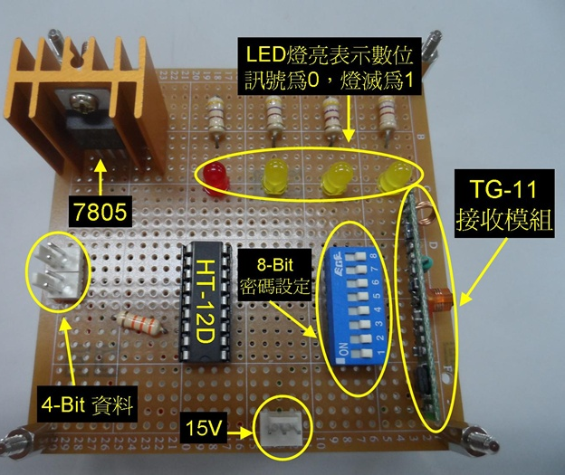
圖19 無線接收電路實現於一塊萬用板
圖20 數位類比轉換電路實現於一塊萬用板

- 相位控制電路
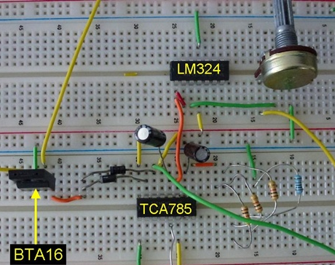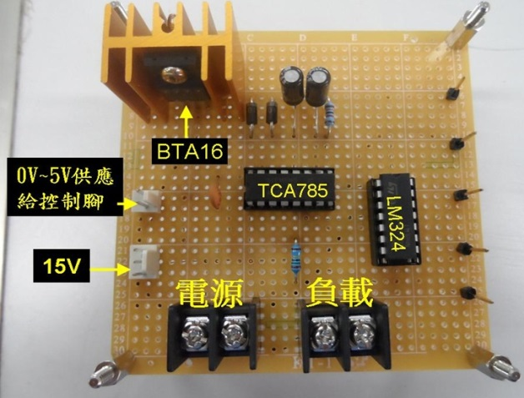
圖22 相位控制電路實現於萬用板
圖21 相位控制電路實現於麵包板

- 運作成果
將無線發射端電路與無線接收端電路（含相位控制電路）相隔10公尺，將無線發射端電路中之電位計自0V逐漸轉動遞增至最大值（或電位計自最大值逐漸轉動遞減至0V），以電表監測相位控制電路之輸出交流電壓值，並同時觀察負載之運作的變化情形。針對此兩種情形，測試結果如以下圖片。
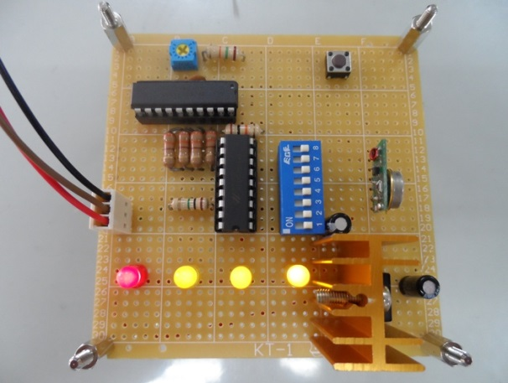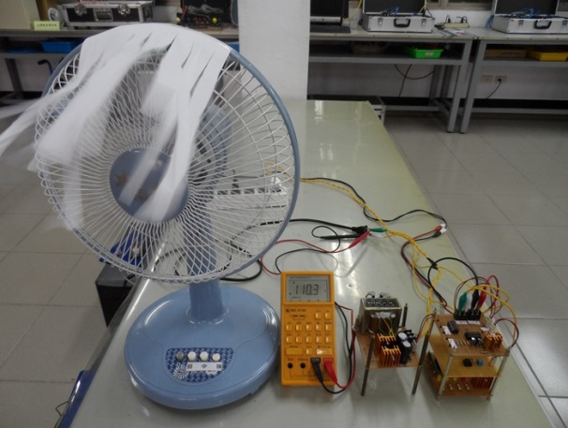
圖23 左側發射端電位計0V時，右側是無線接收端之主電路的運作情形，交流輸出電壓110.3V。

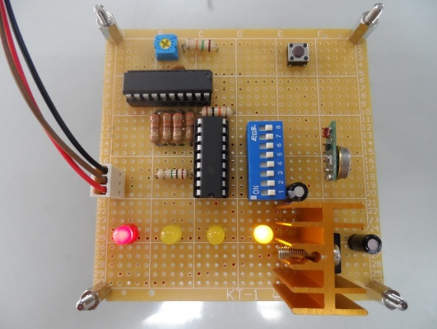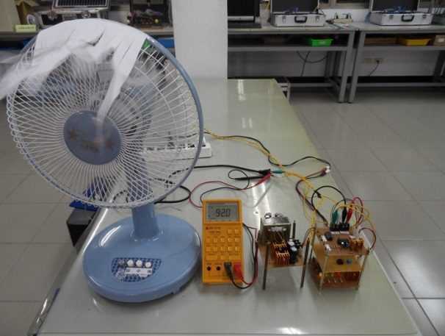
圖24 左側發射端電位計滿刻度之四分之二時，右側是無線接收端之主電路的運作情形，交流輸出電壓90V。

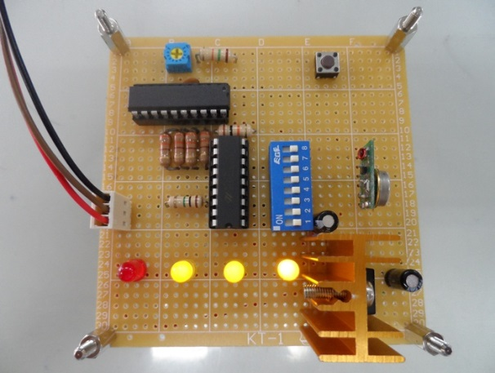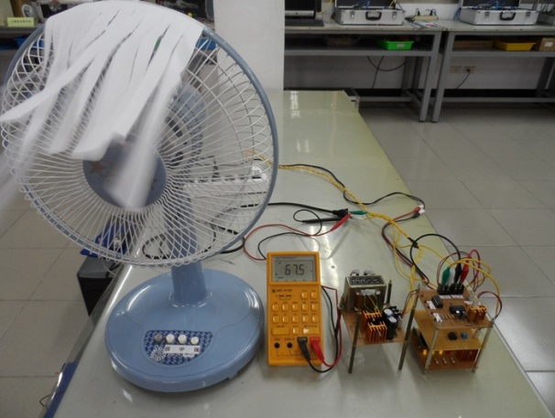
圖25左側發射端電位計滿刻度之四分之三時，右側是無線接收端之主電路的運作情形，交流輸出電壓67.5V。

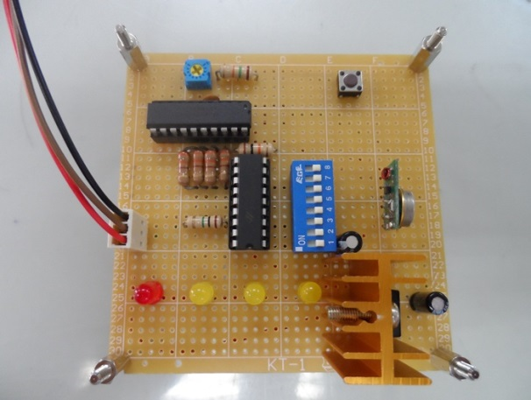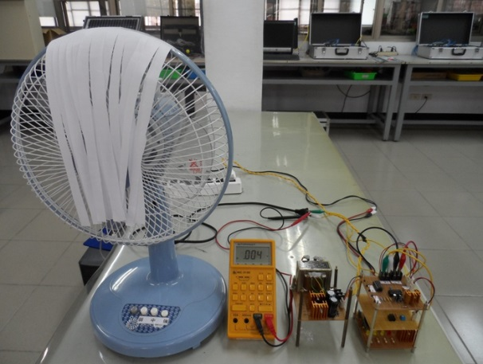
圖26 左側發射端電位計滿刻度時，右側是無線接收端之主電路的運作情形，交流輸出電壓0V。

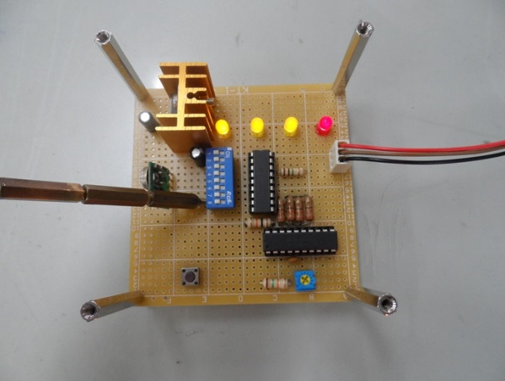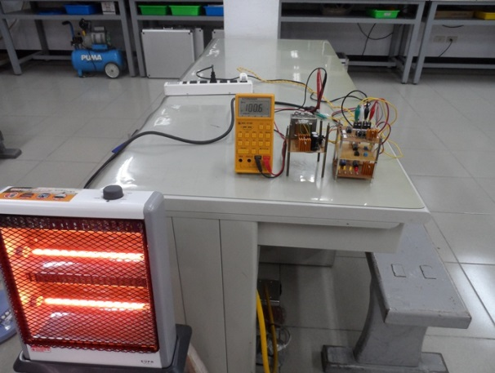
圖27 左側發射端電位計0V時，右側是無線接收端之主電路的運作情形，交流輸出電壓100.6V。

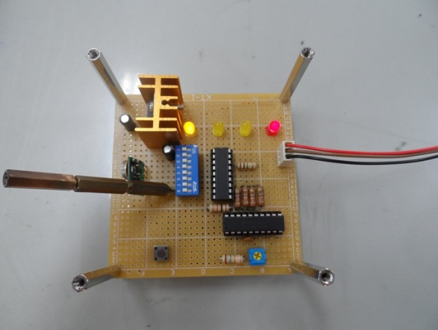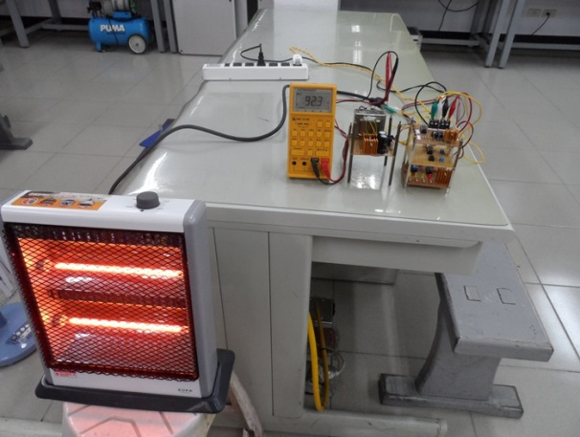
圖28 左側發射端電位計滿刻度之四分之二時，右側是無線接收端之主電路的運作情形，交流輸出電壓92.3V。

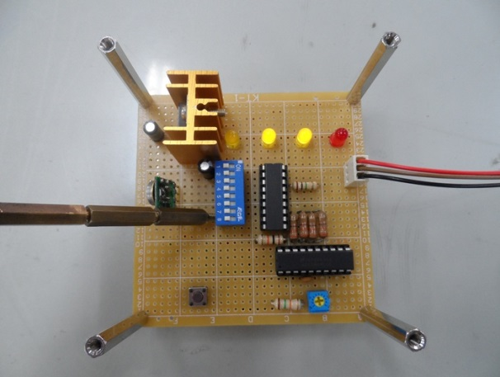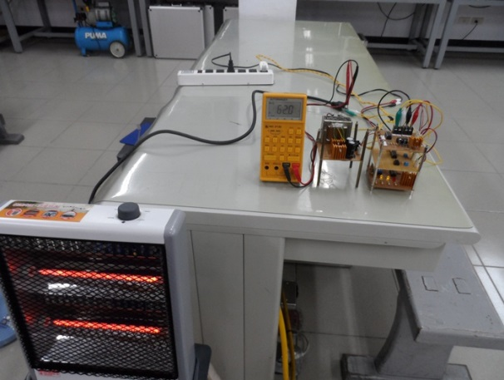
圖29左側發射端電位計滿刻度之四分之三時，右側是無線接收端之主電路的運作情形，交流輸出電壓62V。

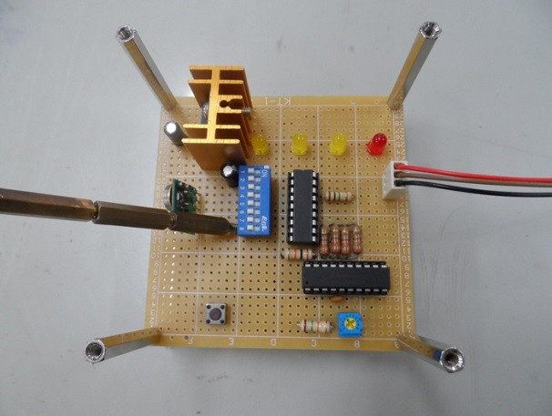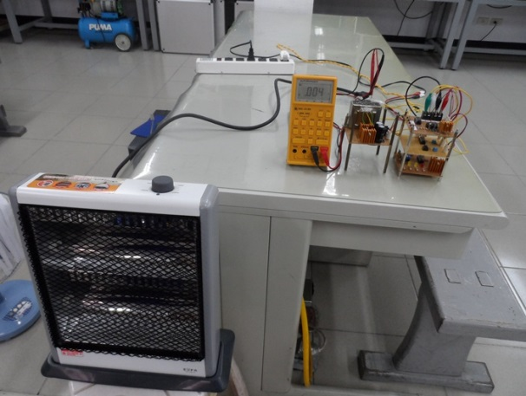
圖30左側發射端電位計滿刻度時，右側是無線接收端之主電路的運作情形，交流輸出電壓0V。

肆、研究討論與結論
一、討論
本專題電路係以功能方塊之方式建構而成，4位成員分別負責某功能方塊電路之實驗、測試與焊接，最後再進行整合測試與驗證。在整個研究過程中遭遇到幾項困難如下：
- 在控制電風扇之電感性負載時，無法達成全波相位控制（即觸發角範圍未能達0度至180度）。
- 因要求相位控制電路中之TCA785的可接受控制電壓（第11腳）為0至5V，而其對應之觸發角應為0度至180度。所以，第10腳鋸齒波之峰值必須設定為5 V，而此峰值是由第9腳之電阻值、第10腳電容值決定，此兩值應如何決定？
- 在進行ADC0804之測試時，因其步階電壓僅約20毫伏，在輸入類比電壓之微調時，不易觀察出調整值之變化。
- ADC0804是一顆8-Bit之類比數位轉換器，其輸出為8-Bit數位信號，但HT-12E編碼器僅能接受4-Bit數位信號輸入，兩者之間應如何搭配？
- HT-12D解碼器僅輸出4-Bit數位信號，但DAC0800是一顆8-Bit之數位類比轉換器，兩者之間應如何搭配？
- 在製作DC負15V之整流電路時，穩壓IC（LM7915）之無載輸出電壓為18V以上，無法得到預期所需之負15V電壓。
- 裝置散熱片時，因位置較難拿捏，螺絲孔無法對準。
- 麵包板實驗成功後，焊接成萬用板，但卻發現無法順利正常動作。
上述困難之解決方式分述如下:
- 相位控制電路中之TCA785第14、15腳之輸出觸發脈波的寬度可由第12腳位接一個電容器來改變，在多次實驗結果接上0.33微法電容。
- 經由多次實驗結果找到最佳搭配值：第10腳電容值為0.33微法，第9腳之電阻值為13K歐姆。
- 改使用數位式毫伏電表即可易於觀察正確之微調電壓值，即可便於記錄準確之數據。
- 將ADC0804輸出為低權值之4-Bit數位信號作為HT-12E編碼器之4-Bit輸入信號，並且限制電位計之最大輸出電壓為正好可使此低權值之4-Bit數位信號全為高準位。
- HT-12D解碼器輸出之4-Bit數位信號直接輸入至DAC0800之低權值4-Bit，並且在DAC0800之輸出端再增加設計一運算放大器電路將此低權值4-Bit皆為高準位時轉換成5V。
- 嘗試各種方式降壓至負15V，包括串接二極體之降壓方式，最後發現LM7915之負18V輸出一旦接上負載後，即自動降為負15V，無需再任何降壓方式。
- 先裝上散熱片，鎖上螺絲後再進行焊接動作。
- 以三用電錶檢測是否有短路或虛焊情形。

二、結論
一般常見之可調式電源大部係屬直流電，而可調式的交流電源實在稀少不多，有則單價偏高，其中採取無線遙控方式的產品至今仍尚未出現。本創作經由以上呈現的測試結果，確實驗證當初之構想的可行性，其除可應用於一般常用之AC110V外，亦可應用於AC220V之場合，若要提高輸出電流容量，則僅需更換TRIAC元件即可，如採用BTA50，則輸出電流容量立即可高達50A。本創作「無線電力調節遙控裝置」除可無線遙控方式外，亦可直接在TCA785之腳位處加一電位計進行直接控制輸出電壓值。事實上，若受控電器之運作係非屬需電壓調節控制型，而是僅需ON/OFF控制，本作品亦可應用於該電器之ON/OFF控制，快速轉動電位計輸出0V時該電器ON，而快速轉動電位計輸出5V時該電器則OFF。
伍、參考文獻

      - 許孟超，「運算放大器與線性積體電路」，儒林圖書有限公司( 1988)。
      - LM324 Data sheet, National Semiconductor Corp..
      - TCA785 Data sheet, Siemens Corp..
      - BTA16 Data sheet, STMicroelectronics Corp..
      - LM7815 Data sheet, National Semiconductor Corp..
      - LM7915 Data sheet, National Semiconductor Corp..
      - ADC0804 Data sheet, Intersil Semiconductor Corp..
8. DAC0800 Data sheet, National Semiconductor Corp..



高足盈校 英才輩出

高雄市高英高級工商職業學校
校址：高雄市大寮區鳳林三路19巷44號
電話：(07)783-2991
網址：www.kyicvs.khc.edu.tw
E-mail：kyic@kyicvs.khc.edu.tw

